Состояние атмосферного воздуха

По данным непрерывных измерений на автоматических станциях, установленных в Минске, 13 апреля и в первой половине дня 14 апреля максимальные концентрации азота диоксида в районах улиц Корженевского и Героев 120 Дивизии составляли 0,4-0,5 ПДК. Уровень загрязнения воздуха серы диоксидом, углерода оксидом, азота оксидом и бензолом был по-прежнему существенно ниже нормативов качества.

Суточный ход концентраций загрязняющих веществ в районе
ул. Героев 120 Дивизии 13– 14 апреля 2018 года
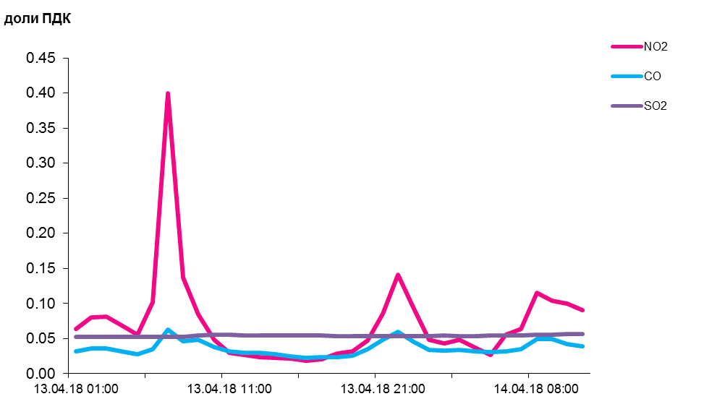

По данным непрерывных измерений, превышение норматива качества в 1,1 раза по твердым частицам, фракции размером до 10 микрон зафиксировано в воздухе Гродно (район ул. Обухова). Среднесуточные концентрации твердых частиц в воздухе Новополоцка, Гомеля, Бреста и Могилева находились в пределах 0,6-0,9 ПДК, Минска, Солигорска и района Мозырского промузла (д. Пеньки) - были ниже 0,5 ПДК.
Среднесуточная концентрация твердых частиц, фракции размером до 2,5 микрон в воздухе Минска (район ул. Героев 120 Дивизии) составляла 0,65 ПДК, Жлобина (район ул. Пригородная) – 1,1 ПДК.

Среднесуточные концентрации твердых частиц, фракции размером до 10 микрон, 13 апреля 2018 года

